课程编号： 北京理工大学2007-2008学年第二学期
2006级数学物理方程期末试题（A卷）
班级_______________学号_______________姓名______________成绩_____________
一、填空（请写在答题纸上，每题4分，共计40分）
1. 二维波动方程是______________________________。
2. 设是区域边界，在上给出边界条件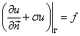，其中f为已知函数，这种边界条件为第 类边界条件。
3. 极坐标系下的二维热传导方程为 __________________________。
4. 定解问题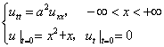的解为________________________。
5. 三维拉普拉斯方程的解的平均值公式为___________________________。
6. 写出n阶贝塞尔方程的标准形式________________ _____________。
7. 设为阶贝塞尔函数，则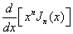=_____ _____________。
8. 方程的两族特征线为 。
9. 傅立叶（Fourier）变换的定义式为 。
10. 写出三维空间中的格林（Green）公式 。
二、（10分）用分离变量法求解如下定解问题：
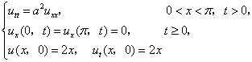
三、（10分）设，求解定解问题：
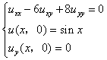
四、（10分）设，用积分变换法求解下面问题：
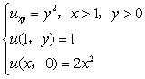
五、（12分）求拉普拉斯方程在半空间内的格林函数；并求解定解问题：
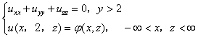
六、（12分）求满足下面定解问题的解：
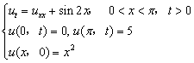
七、（6分）证明下式
（提示：多项式的Laplace变换为

